Proyecto ReserBar

Integrantes del Grupo:

Abelson, David
Cherepinsky, Matías
Dicésaro, Lucas
Ksairi, Mariano
Suarez, Karina

Fecha: 21 de Abril de 2010

Índice
Índice 2
1. Control del Documento. 3
2. Notificación de Confidencialidad. 3
3. Control de Cambios. 3
4. Glosario de Términos. 4
5. Resumen Ejecutivo. 4
6. Generalidades del Proyecto. 4
6.1. Justificación del Proyecto. 5
6.2. Beneficios Esperados 5
7. Estrategia, Seguimiento, Metodología y Control del Proyecto. 5
7.1. Inicio y Fin. 5
7.2. Estrategia de desarrollo y seguimiento. 5
7.3. Metodología de Ejecución. 6
7.4. Control del Proyecto. 6
8. Objetivos del Proyecto. 7
9. Alcance del Proyecto. 7
9.1. Entregables del Proyecto. 7
9.2. Diagrama de Dominio. 8
9.3. Exclusiones. 8
9.4. Restricciones. 9
10. Organización del Proyecto. 9
10.1. E.D.T. en base al ciclo de vida del Proyecto. 9
10.2. Roles y Responsabilidades 9
11. Ciclo de vida del Proyecto. 11
11.1. Fases del Proyecto. 11
12. Presupuesto. 12
12.1. Cronograma. 12
12.2. Costo del Proyecto. 12
12.3. Esfuerzo. 12
13. Administración de Comunicación 12
14. Política de Calidad 13
15. Administración de Configuraciones. 13
16. Herramientas de Control 13

Control del Documento.
Este documento es propiedad de Last Effort Consulting & IT Services y ha sido elaborado por personal especializado
Se prohíbe la modificación y /o reproducción, parcial ó total, del mismo sin la debida autorización previa y por escrito. Dada la naturaleza reservada de su contenido, en caso de encontrarlo extraviado, se ruega entregarlo en nuestras oficinas ubicadas en Av. de Mayo 866 C.A.B.A.

Notificación de Confidencialidad.
Este documento fue confeccionado para la persona ó entidad a la cual está dirigido y puede contener material confidencial y/o de acceso restringido y privilegiado. Cualquier revisión, retransmisión, difusión o cualquier otro uso ó acción relacionada a esta información por parte de personas o entidades ajenas al destinatario están estrictamente prohibidos. Si usted recibió esto por error, por favor póngase en contacto con el remitente.

Control de Cambios.

Versión | Fecha | Resumen de la Revisión | Realizado por | Revisado por | Aprobado por
1 | 19.04.2010 | Creación del documento | Karina | Matias | Karina
2 | 23.04.2010 | Eliminación de ítems que no aplican | Karina | Matias | Karina
3 | 28.04.2010 | Cierre de documento | Karina | Matías | Karina

Se prohíbe la modificación y /o reproducción, parcial o total, del mismo sin la debida autorización previa y por escrito. Dada la naturaleza reservada de su contenido, en caso de encontrarlo extraviado, se ruega entregarlo en nuestras oficinas ubicadas en Av. de Mayo 866 C.A.B.A.

Glosario de Términos.
C.A.B.A.: Ciudad Autónoma de Buenos Aires.
LEC: Last Effort Consulting.
Brief: documento con una descripción general del producto.
E.R.S.: documento con la especificación de requerimientos de software.
E.D.T.: work breakdown structure, documento con la estructura del desglose de trabajo.

Resumen Ejecutivo.
El objetivo de este plan de proyecto es establecer los lineamientos para desarrollar un producto de software, contemplando pautas que guiarán el desarrollo de las tareas necesarias para cumplir con todos los entregables.

Se contará con un equipo de desarrollo acorde a las necesidades planteadas y con el entorno tecnológico (de hardware y software) necesario para el desarrollo del producto. El enfoque de ejecución del proyecto se basa en metodologías de gestión de proyectos especialmente aplicables a proyectos de software, contemplando el uso de calendarios, estructuras de desglose de trabajo, medición de tiempos y control de costos; como así también gestión de los cambios necesarios en las distintas fases del proyecto.

Generalidades del Proyecto.

LEC Consulting & IT Services es una empresa que brinda servicios de consultoría, desarrollo y soporte de sistemas, con el fin de que éstos agreguen valor al negocio de sus clientes. Su permanencia en un mercado, cada vez más competitivo en el ámbito de Sistemas y Negocios; conlleva a LEC a innovar continuamente, basándose en su amplia experiencia en brindar servicios a ejecutivos y empresarios.

Esta vez, LEC pone foco en las necesidades de sus clientes como personas, y concluye que existe una posibilidad de conjugar innovación, negocios y servicios. Por ello, lanza ReserBar, un producto que nace de la necesidad de responder a la demanda de optimización de tiempos y costos, tanto en ejecutivos y empresarios, como en restaurantes y lugares de comida; a través un servicio de reserva de mesas y comida online, administrado desde un sitio Web.

Este proyecto tiene como propósito proporcionar un plan para el desarrollo de este producto; y así alinearse con la estrategia de la organización, innovando en el mercado de reserva de servicios online.

Justificación del Proyecto.
La ejecución de este proyecto, coloca un producto en el mercado que hasta el momento no existe en este país; lo que sin duda producirá beneficios económicos a todos los interesados, ya que apunta a un nicho de mercado de consumo masivo.

Beneficios Esperados

Acompañar el crecimiento de la organización, manteniendo su posición de líderes en innovación sobre servicios de reserva online.

Brindar beneficios económicos a los interesados, aprovechando un recurso conocido, de utilización masiva y de bajo costo como lo es Internet; y atendiendo a una demanda importante en el mercado, para la que actualmente no hay ofertas.

Obtener información de demanda y oferta de comida online, para evaluar el desarrollo de nuevos negocios.

Estrategia, Seguimiento, Metodología y Control del Proyecto.

Inicio y Fin.

El proyecto comienza el 31 de Marzo de 2010 y termina el 22 de Diciembre de 2010.

Estrategia de desarrollo y seguimiento.

Como estrategia de desarrollo y seguimiento del proyecto, se programan reuniones semanales de no más de 90 minutos, con todos los integrantes del equipo; en las cuales se realiza el seguimiento de los temas pendientes de la reunión anterior, y se planifican las tareas a cumplir para la próxima reunión.

Están previstas 3 reuniones extraordinarias, las cuales tienen fechas estimativas: 8/9 de Mayo, 29/30 de Mayo y 12/13 de Junio; pudiendo las mismas ser adaptadas según la necesidad del equipo. La duración de estas reuniones no debe pasar de 5 horas.

En la reunión inicial, con fecha 31.03.2010, se tratan los siguientes ítems:
- Presentación de los integrantes del equipo.
- Presentación de la idea del proyecto.
- Consenso de metodologías para la ejecución del proyecto.
- División de tareas para la reunión de kickoff en una semana.

En la reunión de kickoff, con fecha 07.04.2010, se comienza a trabajar con los siguientes ítems:
- Brief del Producto.
- Visión del Proyecto y Alcance.
- Plan de Proyecto, calendario, hitos y principales entregables.
- Presentación del equipo, roles y responsabilidades.
- Seguimiento de tareas del proyecto.
- Plan de CM.
- Plan de Comunicaciones.
- Política de Calidad.
- Pasos a seguir.

A partir de la reunión de kickoff, con frecuencia semanal se realizarán las sucesivas reuniones, en base a la estrategia de desarrollo y seguimiento arriba detallada.

Por cada reunión semanal, se confeccionará una minuta que se distribuirá a todos los miembros del equipo y stakeholders involucrados.

Metodología de Ejecución.

Las metodologías utilizadas para la ejecución del proyecto, permiten ejecutar, revisar, ajustar, medir y controlar cada una de las tareas involucradas; de manera tal que aseguran el cumplimiento de cada una de ellas y en total de todo el proyecto.

El proyecto incluye las siguientes metodologías:
- Cascada tradicional, como metodología de análisis y diseño.
- SCRUM, como metodología de desarrollo.

Control del Proyecto.

El control del proyecto estará dado por la fase de Gestión del Proyecto, en esta fase se controlarán todas las tareas que se estén llevando a cabo en ese momento. Se utilizará una herramienta llamada Pivotal Tracker para la asignación y seguimiento de cada una de las tareas del proyecto. A su vez, durante el proyecto, se presentarán 3 informes de avance del proyecto en las siguientes fechas: 11 de mayo, 1 de Junio y 22 de Junio.

Objetivos del Proyecto.
- Cumplir los plazos de tiempo de los entregables definidos en cada fase.
- Cumplir con los tiempos y costos estimados; minimizando desvíos.
- Cumplir con el calendario de reuniones e informes de avances previstos.
- Utilizar las metodologías propuestas.
- Registrar y medir desvíos.

Alcance del Proyecto.

El proyecto cubrirá el desarrollo y puesta en marcha del producto descripto en el Documento Brief, e incluye las etapas de análisis, diseño, construcción y testeo. Además incluirá una etapa de capacitación a los diferentes usuarios del producto. Una etapa final de Soporte Técnico será en donde se permitirá a los usuarios realizar reclamos sobre errores encontrados en el sistema durante un período de 90 días posteriores a la puesta en marcha.

Entregables del Proyecto.

Entregable | Responsable | Fecha
Brief | Karina | 07.04.10
Plan de Proyecto | Karina | 28.04.10
Plan de Calidad | Mariano | 28.04.10
Plan de CM | Lucas | 28.04.10
Plan de Comunicación | David | 28.04.10
Cronograma | Matías | 28.04.10
Casos de Uso: primer entrega | Matías | 14.05.10
Diagrama de Clases: primer entrega | Lucas | 14.05.10
Diagrama de Secuencia: primer entrega | Mariano, David | 14.05.10
E.R.S. | Karina | 04.06.10
Casos de Uso: entrega final | Matías | 30.06.10
Diagrama de Clases: entrega final | Lucas | 30.06.10
Diagrama de Secuencia: entrega final | Mariano, David | 30.06.10
Casos de Prueba | Matías | 30.06.10
Evolución del Proyecto: primer entrega | Karina | 14.04.10
Evolución del Proyecto: segunda entrega | Karina | 04.06.10
Evolución del Proyecto: tercer entrega | Karina | 30.06.10

Diagrama de Dominio.

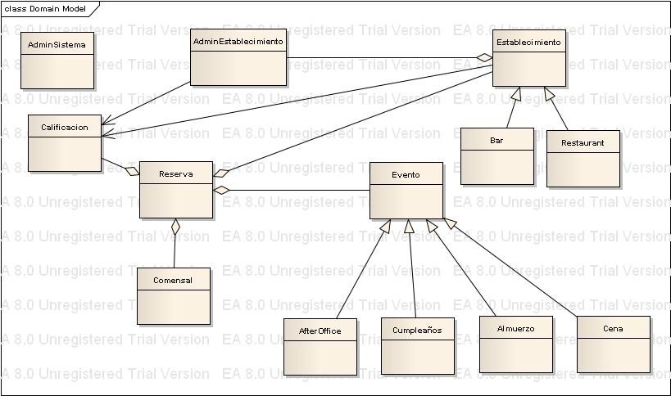

Exclusiones.

El proyecto no incluirá lo siguiente:
- El desarrollo de ninguna estrategia de marketing ni posicionamiento del producto descripto en el Brief.
- Licencias de Software para la puesta en marcha del producto, en caso de requerirse, éstas serán adquiridas por el cliente.
- Una vez definidos y aprobados los requerimientos se procederá con el diseño, desarrollo y pruebas de la aplicación, cualquier cambio solicitado por el cliente será analizado y si el impacto es significativo, si el cliente acepta, el desarrollo se suspenderá y volverá a empezar para así asegurar el correcto funcionamiento del aplicativo; si el impacto es de nivel medio, pero implica varios días o semanas de atraso, se notificará al cliente. En ambos casos el cliente tendrá que absorber los costos que esto signifique.
- Una vez implementada la aplicación se tendrá un periodo de 90 días de soporte técnico, vía telefónica; después de este tiempo, el soporte técnico solicitado será cubierto por parte del Cliente.
- Mantenimiento a la aplicación una vez implementada. Este servicio solo se incluye contratando la “Garantía extendida”.

Restricciones.
- Tiempo: Es el límite más real que tenemos. Se estableció el 30/06/2010 para realizar la entrega de la documentación de las fases Inicio/Visión y Elaboración. Habría tenerlo en cuenta continuamente, sobre todo si aparecen actividades externas a la consultora que interrumpan a los recursos involucrados.
- Costo: No habría inconvenientes que tenga su origen en los costos.
- Alcance: Es un problema si se realizan actividades o tareas que no estaban incluidas en el plan o en el presupuesto original. Por ejemplo, la incorporación de nuevas características a último momento o continuamente.

Organización del Proyecto.

E.D.T. en base al ciclo de vida del Proyecto.
ReserBar
II – Elaboración
29.04 30.06

III – Construcción
IV – Transición
V – Gestión del Proyecto
I – Inicio / Visión
31.03 28.04

Roles y Responsabilidades
Con la finalidad de cumplir con los objetivos trazados, se establecen los siguientes roles y responsabilidades dentro del equipo del proyecto:

Rol | Responsabilidades | Nombre
Líder de Proyecto | Planificación de alcance, tiempo y costos. | Karina Suarez
Líder de Proyecto | Administración de riesgos y calidad del producto/proyecto. | Karina Suarez
Líder de Proyecto | Administración de los RRHH, comunicaciones. | Karina Suarez
Líder de Proyecto | Planificación y administración de las adquisiciones. | Karina Suarez
Líder de Proyecto | Manejo de la relación con el cliente. | Karina Suarez
Arquitecto IT | Administrar los ambientes. | Dicésaro Lucas
Arquitecto IT | Análisis/Diseño de la Arquitectura. | Dicésaro Lucas
Arquitecto IT | Priorización de Casos de Uso. | Dicésaro Lucas
Arquitecto IT | Implementación de la Arquitectura. | Dicésaro Lucas
Arquitecto IT | Integración del Sistema. | Dicésaro Lucas
Analista Funcional | Realizar tareas de Relevamiento y Análisis de los sistemas informáticos. | Matías Cherepinsky  Karina Suarez
Analista Funcional | Actualizar y dar seguimiento al cronograma y alertar sobre riesgos. | Matías Cherepinsky  Karina Suarez
Analista Funcional | Participar en la definición de las especificaciones y elaborar la documentación de Especificación de Requerimiento de Software y Casos de Uso. | Matías Cherepinsky  Karina Suarez
Analista Funcional | Identificar Actores y Casos de Uso. | Matías Cherepinsky  Karina Suarez
Analista Funcional | Detallar un Caso de Uso. | Matías Cherepinsky  Karina Suarez
Analista Funcional | Estructurar el modelo de Casos de Uso. | Matías Cherepinsky  Karina Suarez
Analista Funcional | Documentar los sistemas, tanto en lo referente a manual del usuario como en lo relativo a la especificación funcional del mismo. | Matías Cherepinsky  Karina Suarez
Analista Funcional | Prototipo de interfaz de usuario. | Matías Cherepinsky  Karina Suarez
Analista Programador (Desarrollador) | Efectuar el análisis, diseño detallado de los componentes de la aplicación. | Lucas Dicésaro  Mariano Ksairi  David Abelson
Analista Programador (Desarrollador) | Desarrollo de los componentes de la aplicación. | Lucas Dicésaro  Mariano Ksairi  David Abelson
Analista Programador (Desarrollador) | Prueba unitaria de los componentes de la aplicación. | Lucas Dicésaro  Mariano Ksairi  David Abelson
Analista Programador (Desarrollador) | Colaboración en la estimación de tiempo/recursos del proceso de desarrollo. | Lucas Dicésaro  Mariano Ksairi  David Abelson
Tester | Planificación, diseño e implementación de las pruebas. | Matías Cherepinsky  Karina Suarez
Tester | Realización de las pruebas de sistema e integración. | Matías Cherepinsky  Karina Suarez
Tester | Evaluación de las pruebas. | Matías Cherepinsky  Karina Suarez
Instructor (Capacitación) | Definir plan de capacitación. | Matías Cherepinsky
Instructor (Capacitación) | Armar el material de capacitación. | Matías Cherepinsky
Instructor (Capacitación) | Dictar cursos de capacitación. | Matías Cherepinsky
Instructor (Capacitación) | Evaluar la capacitación. | Matías Cherepinsky
Soporte de Producto | Recepción y seguimiento de incidentes reportados por clientes, hasta su finalización. | Karina Suarez
Soporte de Producto | Reproducción de defectos en ambientes de test. | Karina Suarez
Soporte de Producto | Monitoreo de la instalación en el cliente. | Karina Suarez
Soporte de Producto | Generar toda la documentación necesaria para la solución del incidente. | Karina Suarez
Usuario / Cliente | Definir claramente las expectativas del producto, acordar la fecha de los entregables, aceptar los tiempos pautados en el cronograma, comprometerse a asistir a las reuniones que le sean requeridas, facilitar los recursos que de él dependan. | Artentino  Tienda de Diseño & Restó

Ciclo de vida del Proyecto.

Fases del Proyecto.
El desarrollo de llevará a cabo en base a fases con una o más iteraciones en cada una de ellas y una distribución de tiempo, según se muestra en la siguiente tabla:

Fase | Duración
I. Inicio / Visión | 4 semanas
II. Elaboración | 9 semanas
III. Construcción | 20 semanas
IV. Transición | 5 semanas
V. Gestión del Proyecto | Todo el proyecto

Nota: para las fases de construcción y transición es sólo una aproximación preliminar.

Los hitos que marcan el final de cada fase, para las fases I, II y V se definen en base a entregables; para las restantes se escribe el texto correspondiente:
Fase | Hito
I. Inicio / Visión | Plan de Proyecto  Plan de Calidad  Plan de CM  Plan de Comunicación  Cronograma
II. Elaboración | E.R.S.  Casos de Uso: entrega final  Diagrama de Clases entrega final  Diagrama de Secuencia: entrega final  Casos de Prueba
III. Fase de Construcción | Aprobación por parte del tester, de una versión del aplicativo de software estable.
IV. Fase de Transición | El hito que marca el fin de esta fase incluye, la entrega de toda la documentación del proyecto con los manuales de instalación y todo el material de apoyo al usuario, la finalización del entrenamiento de los usuarios y el empaquetamiento del producto.
V. Fase Gestión del Proyecto | Informe de evolución del proyecto.

Presupuesto.

Cronograma.
Se presenta en documento anexo Cronograma.

Costo del Proyecto.

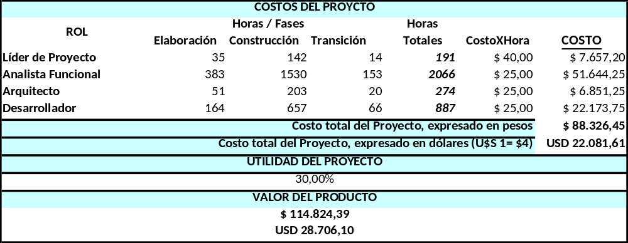

Esfuerzo.
Módulos | Desarrollo | Análisis | Diseño | Testing | Soporte | Tot. x mód.
Módulos | 100% | 25% | 15% | 25% | 10% | Tot. x mód.
Acceso | 78 | 20 | 12 | 20 | 8 | 137
Comensales | 151 | 38 | 23 | 38 | 15 | 264
Información | 166 | 42 | 25 | 42 | 17 | 291
Ponderaciones | 128 | 32 | 19 | 32 | 13 | 224
Promociones | 164 | 41 | 25 | 41 | 16 | 287
Reservas | 272 | 68 | 41 | 68 | 27 | 475
Restaurantes | 267 | 67 | 40 | 67 | 27 | 467
Total de horas del proyecto |  |  |  |  |  | 2.144

Administración de Comunicación
Se presenta en documento anexo Plan de Comunicaciones.

Política de Calidad
Se presenta en documento anexo Plan de Calidad.

Administración de Configuraciones.
Se presenta en documento anexo Plan de CM.

Herramientas de Control
Están previstos 3 informes de evolución del proyecto, durante las dos primeras fases. Las fechas de entrega de las mismas están definidas en la lista de entregables.

